ヨット部通信 ６月号

4

70新艇購入
6月7日に、待ちに待った470の新艇が,、オクムラボートさんより届きました。艇番は4522です。艇の名前は、“力強く戦う”という意味を込めた「Matilda」に決定いたしました。
21日には、Matildaの進水式が執り行われました。さらに、今年、西田先輩より寄贈いただいた、スナイプの新艇31054の展示も行いました。式では、先輩方からお祝辞を頂き、命名を披露しました。そして、Matildaの進水を行いました。今回、新艇の購入や進水式の敢行に際して、ご支援して頂きました帆友会の皆様、スナイプ艇を寄贈して下さった西田先輩に、現役一同、厚く御礼申し上げます。これから七月になり、レースシーズンも本番を迎えます。よい成績を出して恩返しができるよう、全力を尽くしますので、今後も変わらぬご指導ご鞭撻のほどよろしくお願いします。

K

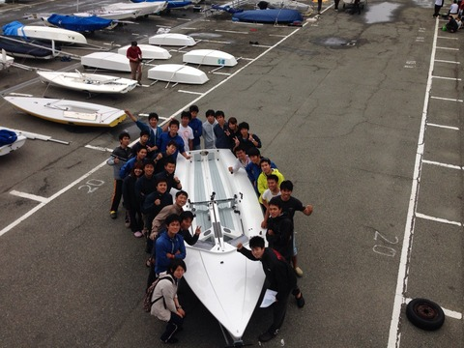
AJI取材
6月8日に、ヨット•ボートの情報誌である、KAJI社の松本さんが、九大の取材に来られました。私達、九大ヨット部の、近年の成績をご覧になり、インカレ注目校として掲載して頂けることになったのです。憧れのKAJI社の取材とあって、皆、気合いの入った様子でした。九大ヨット部のKAJIデビューは７月５日に全国の書店での発売で実現される予定だそうです。
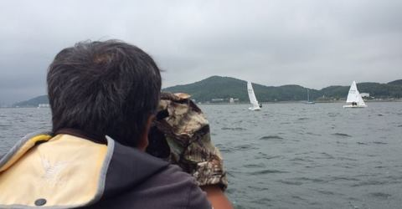

7
月の予定

・七大学戦 11～13日
・九州インカレ個人戦 19～20日

